Control de cambios

Versión | Fecha | Descripción de la modificación
01 | 31 de enero de 2019 | El documento será aprobado mediante sesión de Comité Institucional de Gestión y Desempeño.
02 | 31 de 01 de 2020 | Se actualiza el documento, se ajusta y adapta en el formato establecido por la OAP, se incluye el propósito, alcance, responsable y siglas, aplica para la vigencia 2020.
03 | 29 de enero de 2021 | Se realiza el ajuste general del plan, adaptando la información a las necesidades requeridas según la presente vigencia, se modifican los capítulos de información general, contenido de la estructura del plan, la estructura de medición, se actualiza la información relacionada con la normatividad vigente y con los datos citados en el presente documento.
04 | XX de enero de 2022 | Se realiza el ajuste general del plan, adaptando la información a las necesidades requeridas según la presente vigencia, se modifican los capítulos de información general, contenido de la estructura del plan, la estructura de medición, se actualiza la información relacionada con la normatividad vigente y con los datos citados en el presente documento.

- INFORMACIÓN GENERAL
Propósito

El Plan Estratégico de Talento Humano de la SDG, tiene como objetivo determinar las acciones a seguir para el desarrollo de los planes, programas y proyectos que contribuyan a mejorar la calidad de vida, generar sentido de pertenencia, desarrollar las capacidades, conocimientos, actitudes y valores de los servidores públicos y sus familias. El plan se encuentra enmarcado en el Modelo Integrado de Planeación y Gestión - MIPG de la entidad orientado al cumplimiento de la misión, visión y los objetivos de la entidad.
Responsable

Director(a) de Gestión del Talento Humano

Glosario
Clima organizacional: es el ambiente propio de la entidad, producido y percibido por los servidores de acuerdo a las condiciones que encuentra en su proceso de interacción social y en la estructura organizacional que se expresa por variables que orientan su creencia, percepción, grado de participación y actitud; determinando su comportamiento, satisfacción y nivel de eficiencia en el trabajo.
Desarrollo Institucional: creación o refuerzo de una red de organizaciones para generar, asignar y usar recursos humanos, materiales y financieros de manera efectiva con el fin de lograr objetivos específicos sobre una base sostenible. (Technical Assistance for Civil Society Organizations: ID/OS: Concepts & Framework).
Desempeño: medida en la que la gestión de una entidad logra sus resultados finales en el cumplimiento de su misión y en términos de eficiencia, eficacia, calidad y cumplimiento normativo (adaptado de CEPAL, Indicadores de Desempeño en el Sector Público, 2005).
Plan: documento que recoge de manera detallada lo que una entidad desea hacer para cumplir un propósito incorporando aspectos como rutas de trabajo (estratégicas u operativas), objetivos, cronogramas, responsables, indicadores, recursos, riesgos y controles. Para efectos del MIPG se han considerado los siguientes conceptos de planes:
Inducción: proceso dirigido a iniciar al servidor en su integración a la cultura institucional.
Reinducción: proceso dirigido a reorientar la integración del servidor a la cultura institucional en virtud de los cambios producidos en cualquiera de los asuntos a los cuales se refieren sus objetivos. Servidores de carrera: aquellos servidores públicos que son titulares de un empleo de carrera administrativa como consecuencia de provenir de una lista de elegibles, de un concurso y haber superado el periodo de prueba.
Servidores de libre nombramiento y remoción: servidores que desempeñan cargos de dirección, manejo y confianza en las entidades y cuya naturaleza está dada en la norma.
Talento humano: son las personas, sus conocimientos, experiencias, habilidades y pasiones que permiten movilizar a la organización hacia el logro de sus cometidos. La gestión del talento humano es el conjunto de lineamientos, decisiones, prácticas y métodos para orientar y determinar el quehacer de las personas que la conforman, su aporte a la estrategia institucional, las responsabilidades inherentes a los cargos y las relaciones laborales que se generan en el ejercicio administrativo.
Teletrabajo: los jefes de los organismos y entidades de la Rama Ejecutiva de los órdenes nacional y territorial podrán implementar el teletrabajo a los servidores públicos, de conformidad con la Ley 1221 de 2008 y el Capítulo 5 del Título 1 de la Parte 2 del Libro 2 del Decreto 1072 de 2015, Único Reglamentario del Sector Trabajo, y demás normas que los modifiquen o complementen.

Siglas

CIGD: Comité Institucional de Gestión y Desempeño
DASCD: Departamento Administrativo del Servicio Civil Distrital
DGTH: Dirección de Gestión del Talento Humano
GETH: Gestión Estratégica del Talento Humano
MIPG: Modelo Integrado de Planeación y Gestión
PETH: Plan Estratégico de Talento Humano
PIC: Plan Institucional de Capacitación
SDG: Secretaría Distrital de Gobierno
SGSST: Sistema de Gestión de Seguridad y Salud en el Trabajo

2. ESTRUCTURA DEL PLAN

INTRODUCCIÓN

La Planeación Estratégica del Talento Humano, es un proceso mediante el cual las entidades organizan, suplen y racionalizan sus necesidades de personal en el tiempo, de tal forma que se encaminen en función de sus objetivos, planes, programas y proyectos. Permitiendo establecer una serie de actividades y acciones medibles en el tiempo que garanticen el logro de las metas y objetivos propuestos.

Con base en lo anterior, y en el marco del Decreto 612 de 2018, en el cual se fijan las directrices para la integración de los planes institucionales y estratégicos al Plan de Acción y con el fin de determinar acciones encaminadas a integrar los planes institucionales y estratégicos con el nuevo modelo Integrado de Planeación y Gestión – MIPG, en donde el talento humano es el corazón del modelo, la Dirección de Gestión del Talento Humano presenta el Plan Estratégico del Talento Humano que permite alinear las competencias, capacidades y necesidades de personal con su plan de acción.

En este orden de ideas, este plan estratégico implementa acciones que permitan identificar y cubrir las necesidades cualitativas y cuantitativas de personal, configurando su gestión desde la vinculación del talento humano hasta el retiro del servidor público de la entidad, para ello la Dirección de Gestión de Talento Humano, actualiza permanentemente la información de personal y publica el Manual de Funciones para el control de sus servidores.

2.2. DIRECCIONAMIENTO ESTRATÉGICO

La Secretaría Distrital de Gobierno es un organismo del Sector Central con autonomía administrativa y financiera que tiene por objeto orientar y liderar la formulación y seguimiento de las políticas encaminadas al fortalecimiento de la gobernabilidad democrática en el ámbito distrital y local, mediante la garantía de los derechos humanos y constitucionales, la convivencia pacífica, el ejercicio de la ciudadanía, la promoción de la paz y la cultura democrática, el uso del espacio público, la promoción de la organización y de la participación ciudadana y la coordinación de las relaciones políticas de la Administración Distrital en sus distintos niveles.
La Secretaría Distrital de Gobierno SDG es la entidad cabeza del Sector Gobierno, que tiene como misión liderar la convivencia pacífica, el ejercicio de la ciudadanía, la promoción de la organización y de la participación ciudadana, y la coordinación de las relaciones políticas de la administración distrital en sus distintos niveles, para fortalecer la gobernabilidad democrática en el ámbito distrital y local, y garantizar el goce efectivo de los derechos humanos y constitucionales.
En su marco estratégico, define su visión así: “En el 2024 la Secretaría Distrital de Gobierno habrá puesto en marcha una nueva etapa renovada de participación ciudadana en Bogotá, resignificando el trabajo colaborativo entre la institucionalidad y la ciudadanía, construyendo comunidades empoderadas desde la convivencia pacífica, y fortaleciendo un gobierno local, cercano y transparente, con la implementación de mecanismos innovadores, una relación de confianza entorno al diálogo para la garantía de los derechos y el cumplimiento de los deberes de cada uno, de acuerdo con los compromisos establecidos en la alianza para el Gobierno Abierto.
En la estructura organizacional de la Secretaría Distrital de Gobierno se encuentra la Dirección de Gestión del Talento Humano que tiene a cargo la responsabilidad de liderar el proceso de apoyo denominado “Gerencia del Talento Humano”, el cual tiene como objetivo “Dirigir y adelantar la formulación, implementación y evaluación de los planes, programas, proyectos y/o estrategias institucionales de Gestión del Talento Humano en términos constitucionales y legales, promoviendo el trabajo digno y el fortalecimiento institucional”.

En este marco, la Dirección de Gestión del Talento Humano, tiene entre otras funciones la de dirigir y diseñar políticas, planes y programas para el desarrollo integral del talento humano de la entidad agenciándolos a través del grupo de Desarrollo Organizacional.

La estructura organizacional y funcional actual de la Secretaría Distrital de Gobierno fue establecidas mediante el Decreto 0539 de 2006, modificado por el Decreto 413 de 2010, el Decreto 280 de 2011, Decreto 411 de 2016 y por último el Decreto 860 del 31 de diciembre de 2019.

ARTÍCULO 2°. ESTRUCTURA ORGANIZACIONAL. Para el desarrollo de su objeto, la Secretaría Distrital de Gobierno tendrá la siguiente estructura organizacional:

DESPACHO DEL SECRETARIO DE GOBIERNO
- Dirección para la Gestión Policiva Administrativa Especial de Policía
- Alcaldías Locales
- Oficina Asesora de Planeación
- Oficina Asesora de Comunicaciones
- Oficina de Control Interno
- Oficina de Asuntos Disciplinarios
- Dirección de Relaciones Políticas
- Dirección Jurídica

SUBSECRETARÍA DE GESTIÓN LOCAL
- Dirección para la Gestión del Desarrollo Local
- Dirección para la Gestión Policiva

SUBSECRETARÍA PARA LA GOBERNABILIDAD Y LA GARANTÍA DE DERECHOS
- Dirección de Derechos Humanos
- Subdirección de Asuntos de Libertad Religiosa y de Conciencia
- Subdirección de Asuntos Étnicos
- Dirección de Convivencia y Diálogo Social

SUBSECRETARÍA GESTIÓN INSTITUCIONAL
- Dirección de Gestión del Talento Humano
- Dirección Administrativa
- Dirección Financiera
- Dirección de Tecnologías e Información
- Dirección de Contratación

El organigrama es la representación gráfica de la estructura interna u organizacional, mediante la cual es posible visualizar los niveles de jerarquía, el agrupamiento de actividades o departamentalización y las líneas de dirección y autoridad adoptadas por la organización, entre otros aspectos. La representación gráfica de la estructura interna de la Secretaría se presenta a continuación:

Gráfico No. 1 Organigrama de la estructura interna de la Secretaría Distrital de Gobierno

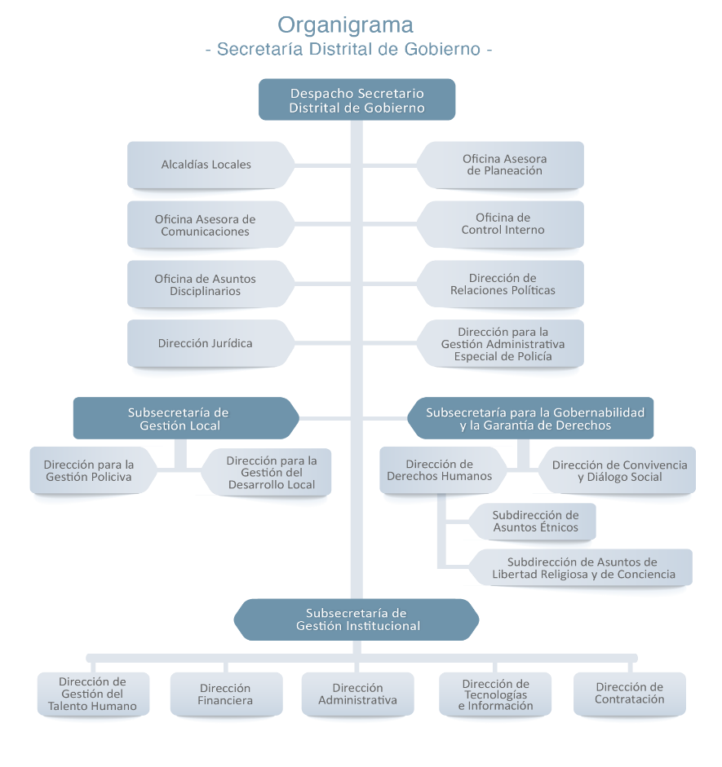

Fuente: Apartado Dependencias en Intranet – Secretaría Distrital de Gobierno

2.3. OBJETIVOs
2.3.1. Objetivo General

Dirigir y adelantar la formulación, implementación y evaluación de los planes, programas, proyectos y/o estrategias institucionales de Gestión del Talento Humano en términos constitucionales y legales, promoviendo el trabajo digno y el fortalecimiento institucional.

2.3.2. Objetivos Específicos

- Implementar los lineamientos generados por la Dirección de Empleo Público del Departamento Administrativo de la Función Pública, en materia de Gestión del Talento Humano.
- Realizar el análisis de la planta de personal mediante un diagnóstico de las necesidades de la entidad.
- Determinar acciones a seguir y mecanismos para contar con el personal de planta requerido
- Identificar el número de vacantes a proveer
- Definir los tipos de vacante a proveer y las formas de provisión de vacantes.
- Apoyar el proceso de mejoramiento continuo de los servidores de la Secretaría Distrital de Gobierno, mediante la oferta de programas de capacitación, interno y externo, en las áreas y temas relevantes para la ciudad y la entidad.
- Fortalecer las competencias laborales, las responsabilidades individuales y las capacidades institucionales para el mejor desempeño laboral y el logro de los resultados y objetivos institucionales.
- Promover el desarrollo integral de los servidores (as) de la Secretaría Distrital de Gobierno y el afianzamiento de los valores éticos institucionales.
- Integrar a los nuevos servidores a la cultura organizacional por medio de los procesos de inducción contribuyendo a la consolidación de la cultura organizacional.
- Impulsar un modelo de fortalecimiento de la cultura institucional, para garantizar a la ciudadanía un servicio con calidad y calidez.
- Propiciar la participación de los(as) servidores(as) públicos(as) de la entidad en actividades internas y externas que inciden en aspectos individuales, familiares y sociales dirigidas al mejoramiento de la calidad de vida.
- Motivar el desempeño laboral de los(as) servidores(as) públicos(as) a través de acciones de reconocimiento de incentivos pecuniarios y no pecuniarios.
- Liderar el proceso de implementación del Sistema de Seguridad y Salud en el trabajo en los términos establecidos por la ley
- Velar por el cumplimiento de la legislación aplicable a la organización en materia de seguridad y salud en el trabajo.
- Promover la identificación continua de peligros, evaluación y valoración de riesgos y determinación de controles, con el objetivo de mitigar los impactos reales y potenciales en situaciones generadoras de incidentalidad, accidentalidad y enfermedad laboral.
- Fortalecer la gestión institucional en seguridad y salud en el trabajo, promoviendo la cultura de autocuidado, a través del fomento de estilos de vida y entornos saludables.
- Mejorar continuamente el sistema de gestión, asegurando el desarrollo de programas de prevención y promoción de la salud y gestión de riesgos prioritarios de seguridad y salud en el trabajo que puedan afectar a servidores públicos, contratistas y visitantes.
- Generar alianzas estratégicas con instituciones o entidades aledañas a las sedes de la entidad, con el fin de facilitar la prevención y atención de situaciones de emergencia.
- Asegurar la disponibilidad de recursos humanos, económicos, físicos y técnicos para garantizar la eficiencia del sistema de seguridad y salud en el trabajo.

- 2.4. ALCANCE

De acuerdo con las prioridades estratégicas de la entidad, definidas en el marco del Direccionamiento Estratégico, el Plan Estratégico de Talento Humano aplica para todos los servidores de la Secretaría Distrital de Gobierno, beneficiándolos y favoreciéndolos en cada uno de los planes y programas contenidos en este documento.

El Plan de Gestión del Talento Humano identifica las necesidades de personal, iniciando con la vinculación y pasando por todas las etapas en la entidad hasta la desvinculación del servidor.

2.5. MARCO CONCEPTUAL

En el marco del Decreto 1499 de 2017, donde se establece el Modelo Integrado de Planeación y Gestión – MIPG, se concibe al talento humano como el activo más importante con el que cuentan las entidades y como el gran factor de éxito que les facilita la gestión y el logro de objetivos y resultados. El talento humano, es decir, todas las personas que laboran en la administración pública, en el marco de los valores del servicio público, contribuyen con su trabajo, dedicación y esfuerzo al cumplimiento de la misión estatal, a garantizar los derechos y a responder las demandas de los ciudadanos.

Por tanto, la Gestión Estratégica del Talento Humano - GETH exige la alineación de las prácticas de talento humano con los objetivos y con el propósito fundamental de la entidad. Para lograr una GETH se hace necesario vincular desde la planeación al talento humano, de manera que esa área pueda ejercer un rol estratégico en el desempeño de la entidad, por lo que requiere del apoyo y compromiso de la Alta Dirección.

La planeación del talento humano debe alinear al personal con la estrategia institucional. Para lograr que este objetivo se desarrolle correctamente, es necesario que esta articulación se realice con el direccionamiento estratégico de la Entidad, es decir con la misión, visión, objetivos institucionales, planes y proyectos. Todo lo anterior parece indicar que en la medida en que el empleo público implemente mejoras que produzcan evolución en el índice de desarrollo del servicio civil, eso se podrá reflejar en la efectividad del gobierno y en el control de la corrupción en el mediano plazo. Puede plantearse que esto sucederá en tanto se conciba un modelo integrado de gestión estratégica de talento humano (ver Gráfico No. 2) que articule los elementos necesarios para obtener los resultados esperados.

Gráfico No. 2 Modelo Integrado de Gestión Estratégica de Recursos Humanos

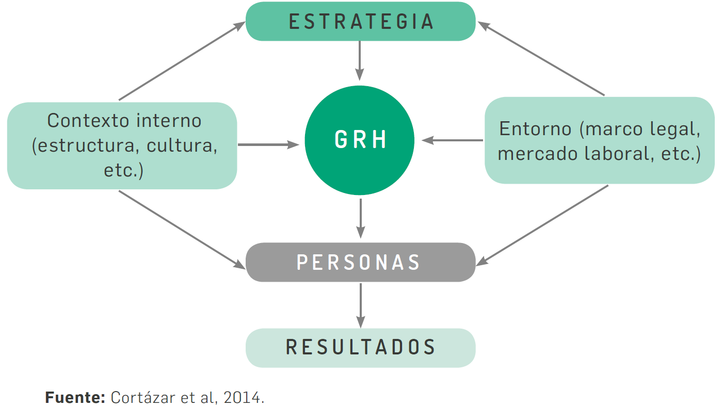

Fuente: Cortázar. 2014. Guía de Gestión Estratégica del Talento Humano GETH, DAFP 2018.

2.5.1. Metodología

La metodología utilizada se basa en las generalidades y conceptos planteados en el documento “Planeación de los Recursos Humanos” generado por el Departamento Administrativo de la Función Pública, el cual presenta tres lineamientos de política a través de los cuales brinda estrategias y orientaciones conceptuales y metodológicas que permiten su implementación, así:

- Lineamiento 1. Articulación de la Planeación del Recurso Humano a la Planeación Organizacional:
A través de este lineamiento se busca que, para el cumplimiento de los objetivos y las metas institucionales, las entidades públicas tengan el personal humano competente y necesario para para el logro de los procesos de planeación y gestión.

- Lineamiento 2. Gestión Integral del Talento Humano:
Este tiene como fin garantizar que las entidades estatales tengan funcionarios íntegros, competentes y comprometidos con la institución; en donde los procedimientos de personal cumplan con los presupuestos básicos de la política estatal del recurso humano.

- Lineamiento 3. Racionalización de la Oferta de Empleo Público:
Por medio de este lineamiento se busca tener un estimado de los empleos vacantes en todas las entidades de la Administración Pública, de tal forma que se garantice el cubrimiento de dichas vacantes y el correcto funcionamiento de las entidades.

El Plan Estratégico de Talento Humano se formula bajos los lineamientos previamente mencionados, articulando los objetivos y las metas institucionales con las necesidades de personal; para esto, la Dirección de Gestión del Talento Humano fija una serie de metas relacionadas con:

- Plan Anual de Vacantes
- Plan de Previsión de Recursos Humanos
- Plan Institucional de Capacitación
- Plan de Bienestar e Incentivos
- Plan del Sistema de Seguridad y Salud en el Trabajo

Adicional se establece un conjunto de indicadores que permiten el seguimiento y control, evaluando la evolución y el cumplimiento de cada una de las acciones adelantadas, facilitando al Comité Institucional de Gestión y Desempeño de la entidad comprobar si las estrategias contribuyen al logro de los objetivos institucionales y así facilitar la toma de decisiones efectivas y certeras.

2.6. DIAGNÓSTICO DE LA SITUACIÓN ACTUAL

La Dirección de Gestión del Talento Humano, organizacionalmente, depende de la Subsecretaría de Gestión Institucional, cumpliendo un papel fundamental en la entidad: es el área encargada de gestionar de manera eficiente el talento humano al servicio de la entidad.

De conformidad con el Decreto Nacional 1499 de 2017 (art. 2.2.22.3.2) Modelo Integrado de Planeación y Gestión –MIPG-, con el fin de dar cumplimiento a la norma vigente y atendiendo a la solicitud realizada en el mes de diciembre del 2020 por el Departamento Administrativo del Servicio Civil Distrital DASCD y la Dirección de Desarrollo Institucional de la Secretaría General de la Alcaldía Mayor de Bogotá, la Dirección de Gestión del Talento Humano diligenció la Herramienta de Medición “Lineamiento para la Gestión Estratégica del Talento Humano” creada para establecer el grado de apropiación en las entidades de la Política de GETH; de este ejercicio se evidenciaron los siguientes resultados:

Gráfico No. 4 Calificación total Política Estratégica del Talento Humano

Fuente: Herramienta de Medición “Lineamiento para la Gestión Estratégica del Talento Humano” - Departamento
Administrativo del Servicio Civil Distrital Gráfico No. 5 Calificación por etapas

Fuente: Herramienta de Medición “Lineamiento para la Gestión Estratégica del Talento Humano”
- Departamento Administrativo del Servicio Civil Distrital.

Adicional a este instrumento, cada uno de los planes diseñados para el desarrollo del talento humano se basan en la identificación de las necesidades de los servidores públicos en el instrumento de calidad de vida laboral.

2.7. ESTRUCTURA DEL PLAN ESTRATÉGICO DE TALENTO HUMANO

La Planeación Estratégica de Talento Humano es una herramienta que permite a la Secretaría identificar las necesidades de personal, por medio de la promoción, retención y desarrollo de los funcionarios. Esta gestión es un sistema que busca la coherencia entre el desempeño de las personas y el cumplimiento de los objetivos institucionales.

Para esto dirige y adelanta la formulación, implementación y evaluación de los planes, programas, proyectos y/o estrategias institucionales que mejoran las competencias, el bienestar y la calidad de vida de sus empleados, garantizando ambientes seguros dentro de su entorno laboral, promoviendo el trabajo digno y el fortalecimiento de los mecanismos de articulación y control de los diferentes elementos del Sistema de Gestión.

Con base en lo anterior, el plan estratégico realiza sus acciones dirigidas al talento humano en tres fases o momentos fundamentales:

2.7.1. Ingreso

- Vinculación: Identificar las vacantes, los cargos a proveer y definir los perfiles requeridos para ocupar la planta de personal, se buscan los candidatos más idóneos para cubrir la vacante de un cargo; esto bajo las disposiciones legales impuestas por la Ley 909 de 2004, que establece las prácticas que deben seguir las entidades públicas para los procesos de selección.
- Inducción: Una vez vinculados se realizan las labores de inducción, con el fin de garantizar la adaptabilidad, el conocimiento de las labores del cargo y de la cultura de la organización.
- Evaluación: Se genera una evaluación del periodo de prueba a todos los funcionarios que se encuentren en esta situación.

2.7.2. Permanencia

- Formación y capacitación: son los procesos que se adelantan con el fin de mejorar el desempeño de los servidores y contextualizarlos en el marco estratégico de la entidad.
- Evaluación de desempeño: busca identificar las fortaleza y debilidades con respecto a conocimientos, habilidades y actitudes del funcionario.

    - Desvinculación

Es el cierre del ciclo del funcionario dentro de la Entidad, y se encarga de gestionar la desvinculación de los servidores, de acuerdo con el tipo de novedad.

La Secretaría Distrital de Gobierno, en pro de mantener una entidad con buenos niveles de productividad y un personal cuantitativo y cualitativo acorde a su objetivos y metas institucionales, ha determinado la realización de un Plan Estratégico del Talento Humano - PETH que responda en todo momento a las necesidades y actividades del personal, iniciando con la vinculación de los servidores, para continuar con los procedimientos de inducción, reinducción, capacitación, bienestar e incentivos, seguridad y salud en el trabajo y todas aquellas actividades que influyen dentro de la cultura organizacional. Todo esto se materializa en los planes que se presentan a continuación.

CONFORMACIÓN del plan Estratégico del Talento Humano - PETH

Plan Anual de Vacantes

El Plan Anual de Vacantes tiene como propósito estructurar y actualizar la información de los cargos vacantes de la Secretaría Distrital de Gobierno con el fin de establecer directrices y programar su provisión.

El objetivo del plan es identificar las necesidades del talento humano requerido por la SDG, con relación a la planta de personal vigente, facilitando el proceso de la provisión de los empleos que se encuentran en vacancia temporal y definitiva en la planta de personal.

Plan de Previsión de Recursos Humanos

El Plan de Previsión de Recursos Humanos tiene como propósito definir los lineamientos para la previsión del talento humano de la Secretaria Distrital de Gobierno, a fin de mejorar el desempeño organizacional mediante la identificación y aprovechamiento de las competencias de los servidores y la proyección en el tiempo de las necesidades específicas de personal, en concordancia con los principios que rigen la función pública.

El objetivo del plan es contribuir con la determinación de las necesidades de personal que se requieren para cumplir con la misión de la entidad y se constituye en una herramienta que comprende el análisis de la planta de personal, la distribución actual, la consolidación de los cargos vacantes y su forma de provisión, así como, realizar un diagnóstico de necesidades para determinar la cantidad de las personas que la Secretaría Distrital de Gobierno requiere, a partir del análisis de las prioridades institucionales de la organización, para cumplir su misionalidad.

Plan Institucional de Capacitación

El propósito del Plan Institucional de Capacitación es orientar el desarrollo y fortalecimiento de las competencias de los servidores públicos, por medio de programas de formación y capacitación que generen apropiación y sentido de pertenencia en relación con la cultura organizacional y la gestión del conocimiento de la Secretaría Distrital de Gobierno SDG.

El objetivo del plan es incrementar y fortalecer los conocimientos, habilidades, destrezas y competencias individuales y colectivas de los servidores públicos de la SDG, a través de la gestión de programas de formación y capacitación.

Plan de Bienestar e Incentivos

El Plan de Bienestar e Incentivos tiene el propósito de generar condiciones que hagan posible un desempeño eficiente y eficaz de los servidores públicos de la SDG; y para ello se deberán orientar y gestionar integralmente los procesos de selección, evaluación del desempeño, desarrollo de la carrera, capacitación y bienestar social, para así favorecer el desarrollo integral de los servidores, el mejoramiento de su nivel de vida y el de su familia a través del diseño e implementación de actividades recreativas, deportivas, socioculturales, de calidad de vida laboral, educación y salud.

El objetivo del plan es generar acciones que procuren el mejoramiento de las condiciones personales, laborales, familiares y sociales del servidor, con el fin de motivar su desempeño eficaz dando lo mejor de sí mismo.

Plan del Sistema de Seguridad y Salud en el Trabajo

El Plan del Sistema de Gestión de Seguridad y Salud en el Trabajo-SGSST tiene el propósito de fomentar condiciones de trabajo seguras y saludables a través de la promoción de la salud y prevención de la enfermedad, con la identificación de peligros, evaluación y valoración de los riesgos ocupacionales en los sitios de trabajo, con el fin de establecer medidas de prevención y control, que permitan anticiparse a la ocurrencia de eventos que puedan comprometer la salud, contribuyendo de esta manera con el bienestar físico, mental y social de todos los servidores públicos de la Secretaria Distrital de Gobierno.

El objetivo del plan es controlar y reducir los accidentes, enfermedades laborales y ausentismo que puedan afectar el desempeño de nuestros servidores y contratistas, mejorando el bienestar laboral a través del desarrollo de las actividades propias del Sistema de Seguridad y Salud en el Trabajo en la SDG, según los requerimientos del decreto 1072 de 2015 y la Resolución del Ministerio del Trabajo No. 312 de febrero 13 de 2019 “Por la cual se definen los Estándares Mínimos del Sistema de Gestión de la Seguridad y Salud en el Trabajo SG-SST”.

  - SEGUIMIENTO
Las metas fijadas por la DGTH relacionadas con el Plan Estratégico de Talento Humano se encuentran incluidas en el contenido de los siguientes planes que estarán publicados en la Intranet de la SDG:

- GCO-GTH-PL002 Plan Anual de Vacantes
- GCO-GTH-PL003 Plan de Previsión de Talento Humano
- GCO-GTH-PL004 Plan Institucional de Capacitación
- GCO-GTH-PL005 Plan de Bienestar e Incentivos
- GCO-GTH-PL006 Plan del Subsistema de Seguridad y Salud en el Trabajo

El seguimiento de la ejecución del Plan Estratégico de Talento Humano se realizará a través de la evaluación de los indicadores definidos en cada uno de los planes que lo integran, a los cuales se les realiza una medición trimestral del cumplimiento de las metas e indicadores programados para la vigencia y el resultado del informe anual de evaluación de la gestión de las áreas.

  - REGISTRO
Se llevará un registro asociado al cumplimiento de las actividades establecidas en cada uno de los planes asociados y se realizará el seguimiento correspondiente, con el apoyo de la Oficina Asesora de Planeación.

  - COMUNICACIÓN

Las actividades relacionadas con los planes que componen el Plan Estratégico del Talento Humano -PETH (Plan Anual de Vacantes, el Plan de Previsión del Talento Humano, el Plan Institucional de Capacitación, el Plan de Bienestar e Incentivos y el Plan del Sistema de Seguridad y Salud en el Trabajo), se darán a conocer a todos los servidores públicos, a través de los diferentes medios de comunicación oficial de la entidad y se publicara de forma permanente en la Intranet de la SDG en el espacio habilitado para tal fin del Proceso de Gerencia del Talento Humano.

3. ESTRUCTURA DE MEDICIÓN

- Meta

Implementar el 100% de los planes que componen el Plan Estratégico del Talento Humano

Indicadores | Variables | Fórmula
Porcentaje de Implementación del PETH | - Porcentaje de cumplimiento en cada uno de los planes que hacen parte del PETH.  - Número de planes que hacen parte del PETH | $$\frac{\sum{ (\% de cumplimiento en cada uno de los planes que hacen parte del PETH })}{\# de planes que hacen parte del PETH}*100$$

- Periodo de aplicación del plan

Vigencia 2022

- Metodología de medición

Cada trimestre se realizará monitoreo al cumplimiento de las metas, dejando la trazabilidad de este.

4. DOCUMENTOS RELACIONADOS

4.1 Documentos internos

Código | Documento
GCO-GTH-IN001 Instrucciones para el entrenamiento del puesto
GCO-GTH-PL002 Plan Anual de Vacantes
GCO-GTH-PL003 Plan de Previsión de Talento Humano
GCO-GTH-PL004 Plan Institucional de Capacitación
GCO-GTH-PL005 Plan de Bienestar e Incentivos
GCO-GTH-PL006 Plan del Subsistema de Seguridad y Salud en el Trabajo

4.2 Normatividad vigente
Norma | Año | Epígrafe | Artículo(s)
Ley 1010 | 2006 | “Por medio de la cual se adoptan medidas para prevenir, corregir y sancionar el acoso laboral y otros hostigamientos en el marco de las relaciones de trabajo”. | Todos
Ley 909 | 2004 | “Por la cual se expiden normas que regulan el empleo público, la carrera administrativa, gerencia pública y se dictan otras disposiciones”. | Todos
Ley 734 | 2002 | Código Disciplinario Único | Artículo 33 numerales 4 y 5: Se contemplan los derechos que tienen los Servidores públicos
Decreto 860 | 2019 | "Por medio del cual se modifica la Estructura Organizacional de la Secretaría Distrital de Gobierno" | Todos
Decreto 612 | 2018 | “Por el cual se fijan directrices para la integración de los planes institucionales y estratégicos al plan de acción por parte de las entidades del estado”. | Todos
Decreto 411 | 2016 | “Por medio del cual se modifica la Estructura Organizacional de la Secretaría Distrital de Gobierno”. | Todos
Decreto 1083 | 2015 | “Por medio del cual se expide el Decreto Único Reglamentario del Sector de Función Pública” | (Artículos 2.2.10.1 al 2.2.10.17); se definen los lineamientos respecto a programas de estímulos, programas de bienestar y planes de incentivos.
Decreto 4665 | 2007 | “Por el cual se adopta la actualización del Plan Nacional de Formación y Capacitación para los servidores públicos”. | Todos
Decreto 0539 | 2006 | “Por el cual se determina el objeto, la estructura organizacional y las funciones de la Secretaría Distrital de Gobierno y se dictan otras disposiciones”. | Todos
Decreto 1227 | 2005 | “Por el cual se reglamenta parcialmente la Ley 909 de 2004 y el Decreto Ley 1567 de 1998” | (Capitulo II, artículos 69 al 85 – Sistema de estímulos).
Decreto 1567 | 1998 | “Por el cual se crean el Sistema Nacional de Capacitación y el sistema de estímulos para los empleados del Estado” | Artículos del 13 al 38.
Circular No. 016 | 2017 | Departamento Administrativo del Servicio Civil Distrital, donde se da el “Modelo y Lineamientos para la ejecución de los Planes de Bienestar en Entidades Distritales” | Todos

4.3. Documentos externos
Nombre | Fecha de  publicación o versión | Entidad que lo emite | Medio de consulta
N/A

